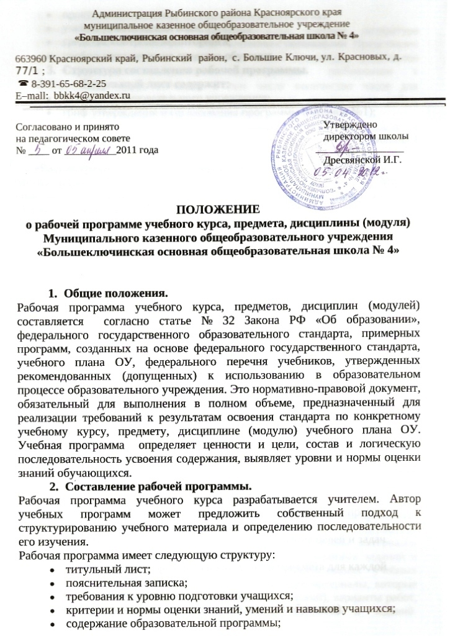
- практические занятия;
- учебно-тематический план;
- средства контроля/мониторинга;
- учебно-методические средства обучения.
- Структура составления рабочей программы.
  - Титульный лист содержит:
- название образовательного учреждения;
- гриф утверждения и согласования программы (таблица №1);

Таблица 1

«Рассмотрено»  Методическим советом МКОУ «Большеключинская ООШ № 4» .  «____»____________20 г | .«Согласовано»  Заместитель директора школы по УВР МКОУ «Большеключинская ООШ № 4» .  ________Сафонова О.Н.  «____»____________20 г | «Утверждаю»  Директор МКОУ «Большеключинская ООШ № 4»  ________ Дресвянская И.Г.  Приказ № ___ от «___»____20 г.

- название учебного курса, предмета, дисциплины (модуля) для изучения которого написана программа;
- указание ступени и класса, на которой изучается программа;
- фамилию, имя и отчество разработчика программы;
- год составления программы.
- Пояснительная записка.
Пояснительная записка начинается с объяснения того, на чем основана составленная программа: закон Российской Федерации, стандарт образования, указывается точное название типовой учебной программы по предмету с полным библиографическим описанием (автор(ы), место и год издания). Отмечается также соответствие федеральному компоненту стандарта образования (по ступеням обучения и классам) и учебному плану образовательного учреждения.
Далее следует:
- указание, в какую образовательную область входит предмет;
- краткая характеристика сущности данного предмета, его функции, специфика и значение для решения целей и задач образования;
- цели и задачи преподавания учебного предмета для каждой ступени обучения;
- основные содержательные линии;
- структура курса (по ступеням и классам обучения);
- обоснование отбора содержания и общей логики последовательности его изучения;
- логические связи данной дисциплины с остальными дисциплинами;
- характеристика контингента обучающихся;
- объем курса в часах, в том числе количество часов для проведения контрольных, лабораторных, практических работ, экскурсий, проектов, исследований;
- формы текущего контроля знаний, умений и навыков и промежуточной аттестации учащихся;
- при необходимости дается расшифровка используемых в Программе аббревиатур.
Пояснительная записка должна быть лаконичной и быть не более 2 печатных листов формата А4, с одинарным интервалом.
- Требования к уровню подготовки обучающихся.
Это установленные стандартом результаты освоения стандарта образования.
Требования задаются в деятельностной форме (что в результате изучения учебного предмета учащиеся должны знать, уметь, использовать в практической деятельности и повседневной жизни). Фиксация предметных и универсальных учебных умений(способов деятельности). Требования к уровню подготовки учащихся не ниже требований, сформулированных в государственном стандарте.
6. Содержание учебной дисциплины.
Описание каждого раздела должно быть согласно Примерной программы и программы УМК. Изложение учебного материала в заданной последовательности.
- Учебно-тематический план.
Отражена последовательность изучения разделов и тем программы. Показано распределение учебных часов по разделам и темам. Определено проведение зачетов, контрольных. Практических и др. видов работ за счет времени, предусмотренного максимальной учебной нагрузкой. Представлены познавательные и универсальные умения к разделу/блоку тем. Образец формата учебно-тематического плана в приложении 1.
- Средства контроля / мониторинга.
Представлена система контролирующих материалов (тестовых материалов, контрольных работ, вопросов для зачета, комбинированных заданий и др.) для оценки освоения школьниками планируемого содержания. Представлены виды/формы контроля. Представлена система материалов (диагностических карт, тестовых материалов, комбинированных заданий и др.) для фиксации овладения школьниками универсальных учебных действий. Представлены письменные контролирующие материалы, которые могут включать кодификатор (спектр проверяемых умений), варианты работ, схему анализа работы. Устные – перечень вопросов и заданий. Комбинированные работы.
- Учебно-методические средства обучения.
Представлена основная и дополнительная учебная литература (методические пособия для учителя/ученика). Представлен дидактический материал. Список методической литературы представлен в алфавитном порядке и соответствует требованиям к библиографическому описанию.

Приложение 1.

№ | Раздел | Сроки | Тема урока | Содержание | Тип урока | Основные методы и формы работы, технологии | Планируемые результаты
 |  |  |  |  |  |  | Предметные | УУД

